绝密★考试结束前

**2024 学年第一学期丽水五校高中发展共同体 10 月联考**

**高一年级地理学科 试题**

考生须知：

1. 本卷共 8 页满分 100 分，考试时间 90 分钟。
2. 答题前，在答题卷指定区域填写班级、姓名、考场号、座位号及准考证号并填涂相应数字。
3. 所有答案必须写在答题纸上，写在试卷上无效。
4. 考试结束后，只需上交答题纸。

# 选择题部分

一、选择题（本大题共 20 小题，每小题 2 分，共 40 分。在每题给出的 4 个选项中，只有一项是符合题目要求的，不选、多选、错选均不得分）

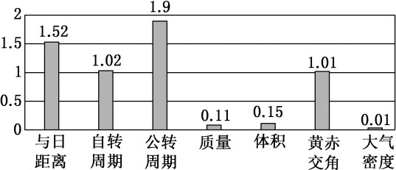我国“天问一号”火星探测器的成功发射，标志着我国自主开展行星探测迈出了第一步。以地球的数据为 1，如图为火星的数据，据此完成 1-2 题。 1．“天问一号”探测器进入火星轨道后，脱离了

* 1. 太阳系 B．河外星系

C．总星系 D．地月系 2．推测火星上可能存在生命的条件是

第 1-2 题图

A．火星上可能有液态水 B．昼夜交替周期与地球相近

C．火星质量与体积比地球小，大气稀薄 D．火星距离太阳比地球更远，温度更低

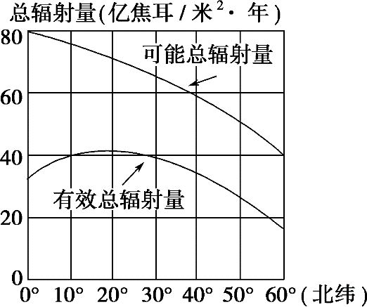右图为太阳辐射量的纬度分布示意图。可能总辐射量是考虑了受大气削弱之后到达地面的太阳辐射。有效总辐射量是考虑了大气和云的削弱之后到达地面的太阳辐射。读图完成 3-4 题。

3．云量最多的地区最可能位于

A．赤道地区 B．北纬 20°地区

C．北纬 40°地区 D．北纬 60°地区 4．下列有关太阳辐射的叙述，正确的是

A．来自太阳辐射的能量不包括煤、石油、天然气

第 3-4 题图

B．太阳辐射的能量来源是太阳内部的核裂变反应，使地球内部温度升高

C．太阳辐射是地球上大气、水、生物和地震活动的主要动力，从而使得水往低处流 D．太阳辐射是一种电磁波

中国地震台网正式测定：2024 年 09 月 18 日 20 时 08

分在安徽合肥市肥东县（北纬 31.98 度，东经 117.60 度）发

生 4.7 级地震，震源深度 12 千米。右图为丽水市某居民手

机地震预警信息。完成 5-8 题。

1. 此次地震发生在
   1. 软流层 B．地壳

C．下地幔 D．古登堡界面 6．由右图预警信息可知

A．震中肥东县还未发生地震 B．丽水市震级小于合肥市肥东县 C．丽水市与震中地区烈度相同 D．通讯信息传播速度快于地震波

7．右图中提供的地震避险指南信息可能是

①向地势高的地方逃生

②远离悬挂物，不乘电梯

③选择就近的生命三角区躲避

④选择空旷地带避险

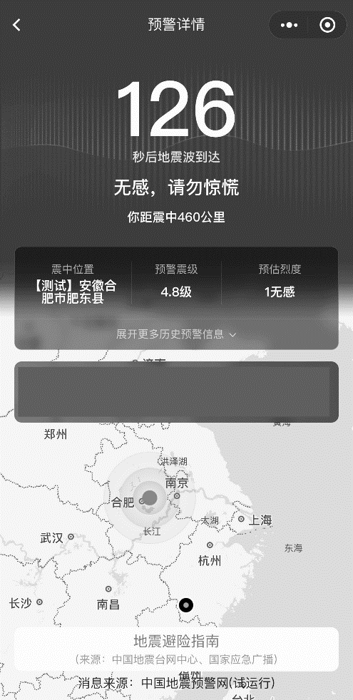

第 5-8 题图

A．①②③ B．②③④ C．①②④ D．①③④ 8．该居民的手机显示距震中 460 km，主要借助的现代地理信息技术是

A．遥感技术、全球卫星导航系统 B．遥感技术、地理信息系统 C．全球卫星导航系统、地理信息系统 D．全球卫星导航系统、数字地球

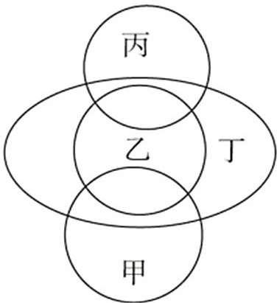右图以集合形式示意地球四个圈层，圆甲示意岩石圈，圆乙、圆丙和椭圆丁示意地球的外部圈层。据此完成 9-10 题。 9．图中属于生物圈的是

A．甲 B．乙

C．丙 D．丁

1. 生物圈的主要特点是
   1. 四大圈层的主体和最活跃的圈层 B．生物圈就是地球上动植物的总和

C．生物圈生命起源于陆地 D．四大圈层中厚度最大

第 9-10 题图

地质历史上的元古宙（距今 25 亿年—5.41 亿年）时期，低等原核生物——蓝细菌大爆发。蓝细菌在生长过程中可以黏附海水中细小的沉积物，当沉积物增多，蓝细菌需要移动到表层来寻找光源进行代谢。这样，沉积物一层层地堆积，就形成了垫状或垛状的岩石结构，称为叠层石。图示意在安徽宿州发现的元古宙的叠层石。完成 11-13 题。

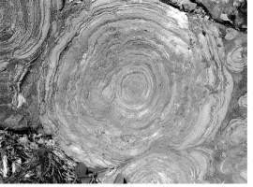

第 11-13 题图

1. 蓝细菌属于原核生物，是地球上最早出现的生物，下列生物出现顺序排列正确的是 A．原核生物—鱼类—哺乳动物—恐龙 B．原核生物—三叶虫—鱼类—两栖动物 C．原核生物—无脊椎动物—鸟类—恐龙 D．原核生物—三叶虫—恐龙—两栖动物
2. 下列地质事件中，与叠层石的形成处于同一历史时期的是
   1. 三叶虫空前繁盛 B．重要的造煤时期

C．被子植物出现 D．重要的成矿期

1. 科学家能通过研究叠层石或其他地层化石，来还原地球的历史，主要是因为 A．不同演化阶段由于沉积环境不同，会出现不同的地层

B．不同时代的地层一定不会出现相同或者相似的化石 C．一个地方的地层自上而下按照时间排序越来越新 D．越古老的地层含有越高级、越复杂的生物化石

如图示意北半球某河流局部河段的改道演化，M 地常见当地人淘金。读图，完成 14-15 题。

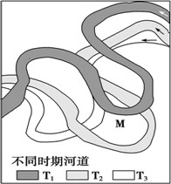

第 14-15 题图

1. 据图推断最后形成的河道是

A．T3 B．T2 C．T1 D．无法确定

15．M 地堆积丰富的露天砂金矿，其原因是

A．流水堆积后，经河流改道侵蚀出露 B．地壳抬升，含金基岩侵蚀出露

C．河流弯曲，凹岸堆积砂金 D．砂金在 T1 时期大量堆积后被侵蚀出露

河流某些特征常常受自身某些要素的改变而变化。下图是某河流中游连续三个河段（河段长约 50 千米）测量的河床平均海拔

和平均宽度在过去 10 万年间的变化图，箭头

表示变化方向。读图，完成 16-17 题。

1. 三个测量点从下游到上游的排序是 A．甲、乙、丙

B．乙、甲、丙 C．丙、甲、乙 D．甲、丙、乙

1. 乙河段河床特征变化的最可能原因是

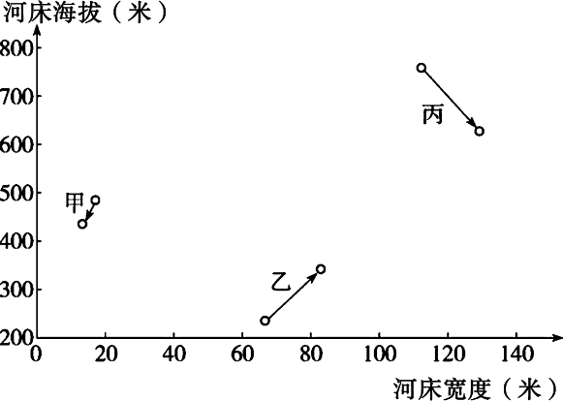

第16-17 题图

* 1. 洪水泛滥导致河床变宽 B．流水下蚀导致河床变高

C．溯源侵蚀导致河床变高 D．流水堆积导致河床变高

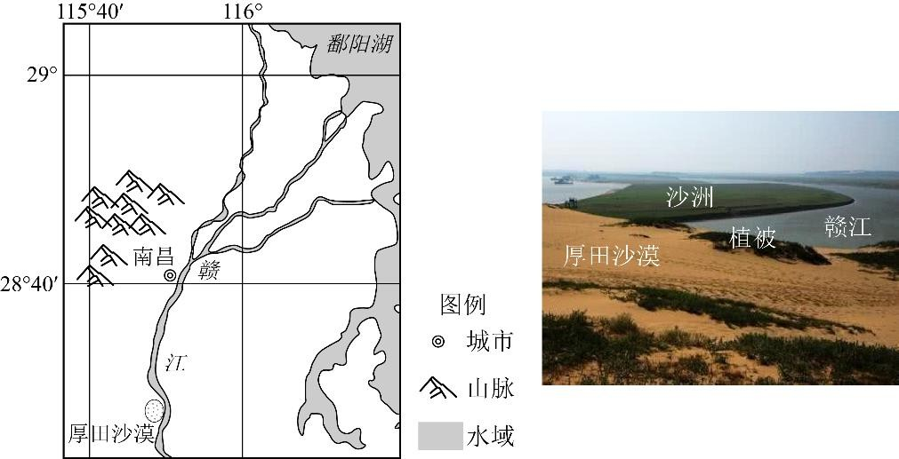厚田沙漠，号称“江南第一沙漠”，距江西省南昌市 28 公里，有沙漠化土地 13 万亩。是亚热带最大的风沙化土地，沙山高大，气势雄浑，沙漠东临奔流不息的赣江，西临锦江，两江交汇形成美丽的“月亮岛”，水天一色、百舸争流。完成 18-19 题。

第 18-19 题图

1. 与西北地区沙漠相比，厚田沙漠风沙的特点是
   1. 起沙风速大 B．分选性较好 C．多风蚀地貌 D．沙粒较干燥 19．冬春季节，厚田沙漠风沙活动剧烈因为
2. 东南季风风力大 B．鄱阳湖湖滩裸露

C．生产生活用水多 D．地表保护作用好

20．2024 年 5 月 3 日 17 时 27 分，嫦娥六号探测器在中国文昌航天发射场成功发射。下图为某天

文爱好者在 5 月 3 日凌晨拍摄的月相照片。完成问题。

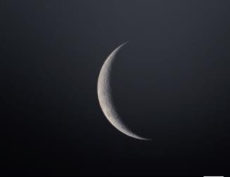

第 20 题图

嫦娥六号成功发射升空 15 天后的月相是

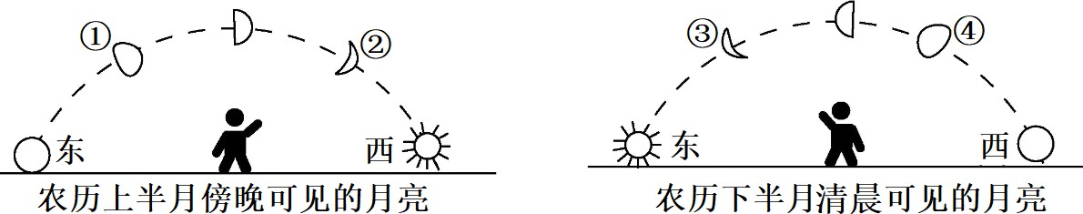

A．① B．② C．③ D．④

二、双项选择题（本大题共 5 小题，每小题 3 分，共 15 分。在每小题给出的 4 个选项中，只有 2 项

是符合题目要求的。每小题选 2 个且选对得 3 分，每小题选一个且选对得 2 分，不选、多选、错选均不给分）

2024 年第 3 号台风“格美”7 月 25 日 0 时前后以强台风级别登陆台湾，登陆前走出逆时针转

圈的轨迹。图 1 示意台风“格美”经过台湾的移动路径。图 2 示意“格美”卫星云图。据此，完成

21 题。

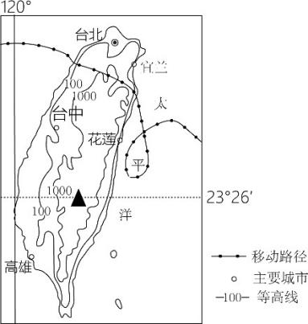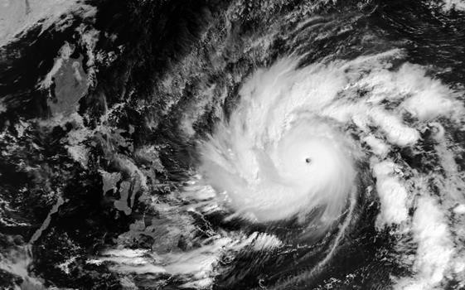

第 21 题图 1 第 21 题图 2

1. 关于地理信息技术在防治台风灾害中的应用，下列说法正确的是

A．GNSS 监测台风的移动路径 B．GIS 绘制专题台风移动路径图

C．RS 快速、精确地获取受灾面积 D．GNSS 准确地确定受灾人员的位置

2024 年 5 月 12 日北京时间 19 时 39 分，墨西哥南

部恰帕斯州沿岸近海发生 6.4 级地震，震源深度 80 公里。右图为地球的内部圈层结构示意图，其中A、B 表示两个不连续面，C、D、E、F 表示地球的圈层。据此完成 22-23题。

1. 关于此次地震的地震波传播过程中的波速变化叙述正确的是
   1. 穿过A 界面时，纵波和横波速度加快
   2. 穿过A 界面时，纵波和横波速度减慢
   3. 到达B 界面时，纵波速度大减，横波消失
   4. 到达B 界面时，纵波速度消失，横波加快
2. 下列关于地球的内部圈层说法正确的是

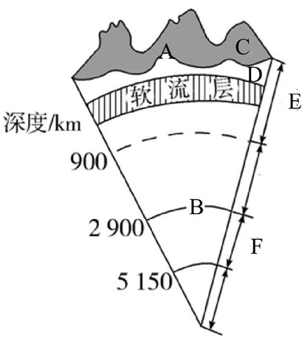

第 22-23 题图

A．C 层和D 层组成了岩石圈 B．F 层的物质为固态

C．E 层表示的范围是上地幔 D．C 层是连续而规则的圈层

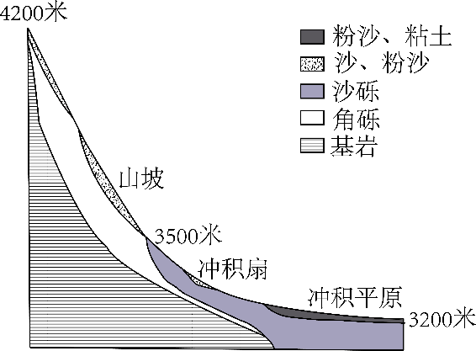我国祁连山西段某山间盆地边缘，山坡、冲积扇和冲积平原的植被均为草原，其中冲积平原草原茂盛，山坡表面多覆盖有沙和粉沙物质，如图所示。附近气象站海拔 3367 米，监测的年平均气温为-2.6 °C，年降水量约 291 毫米，降水集中在夏季，冬春季多风。据此，

完成 24-25 题。

1. 下列关于山坡和冲积扇上堆积物特点与成因描述正确的是
   1. 山坡以沙、粉沙为主，颗粒物较细；成因：风力堆积 B．山坡以沙、粉沙为主，颗粒物较细；成因：流水堆积 C．冲积扇以沙砾为主，分选性较好； 成因：流水堆积 D．冲积扇以角砾为主，棱角分明； 成因：流水堆积
2. 冲积平原水分条件比山坡和冲积扇好，是因为冲积平原

第 24-25 题图

* 1. 透水性较好 B．径流汇入多 C．地势较低 D．蒸发较弱

# 非选择题部分

1. 地球是人类的家园，但人类从未停止对宇宙的探索。阅读图文材料，完成下列问题。（18

分）

材料一：2022 年 10 月 26 日，美国航空航天局发布了一张由太阳动力学观测台捕捉到的太阳的“微笑”。科学家表示，“微笑”背后是“笑里藏刀”，太阳的两只“眼睛”所代表的暗斑被称为日冕空洞，高能的太阳风从中向地球飞速奔袭而来。

材料二：太阳系模式图及太阳“微笑”图

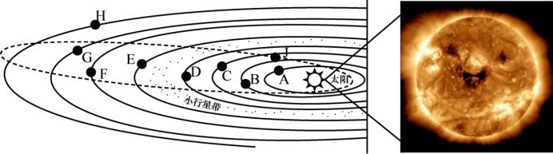

1. “微笑”的太阳还有明亮的“鼻子”，是指太阳活动能量高度集中释放的形式，据此推测， “鼻子”区域是 （填太阳活动类型），位于太阳大气的 层，当它激烈发生时会使

地球磁场受到扰动，产生 现象，太阳的两只“眼睛”所代表的暗斑增强可能在两极地区产

生 现象，并对气候、天气产生一定影响。此现象在 2014 年剧烈发生了 1 次，估计未来最近

的 1 次将发生在约 年。（10 分）

1. 太阳“笑”了，你认为不需要加强研究和预报的部门是（ ）（2 分）

A．通信部门 B．冶金工业部门 C．航天部门 D．气候研究部门.

1. 写出图中字母对应的天体名称：F ，八大行星各行其道，其运动的共同特征是同向性、

近圆性和 。（4 分）

1. 图中所示宇宙空间范围内共包括 级天体系统，其中最高一级天体系统的中心天体是 。

（2 分）

1. 阅读材料，完成下列问题（27 分）

材料一 黄河发源于巴颜喀拉山，流经我国地势三级阶梯。下图为黄河流域图及其不同河段附近的地貌景观图。

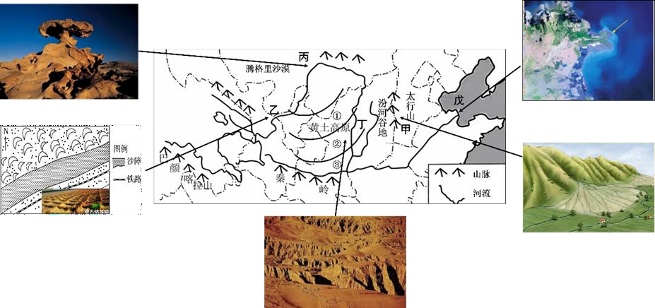

材料二 宁夏沙坡头地区位于腾格里沙漠东南缘，包兰铁路经过此地。乙地位于宁夏沙坡头铁路两侧的草方格沙障工程。

1. 丁位于黄土高原，黄土高原地区广布深厚的黄土，黄土的成因为 （填外力作用）。根据三个区域的地理位置，可判断①→②→③黄土颗粒依次变 （粗或细）。（2 分）
2. 黄土高原上冲沟普遍发育且规模较大， （填外力作用）是冲沟发育的主要原因。黄土高原沟壑纵横的地貌特点，可能造成的地质灾害有 、 （填自然灾害类型），并列举两个治理地质灾害的措施 、 。（5 分）
3. 丙地景观名称为 （填地貌名称），描述该地貌的景观特点 。（4 分）
4. 戊地地貌名称为 （填地貌名称），其形成过程是黄河携带大量泥沙到达 处，由于 和受到 作用，流速减缓，泥沙大量 （填外力作用）。近年来黄土高原植被覆盖率提高，戊地地貌面积将 （填“变大”或“变小”）。（6 分）
5. 在腾格里沙漠地区，分布有大量的新月形沙丘，根据沙丘的走向，判断该地的主导风向是 ，东侧沙坡头段铁路沿线多 （填自然灾害类型）灾害，说明草方格沙障工程对防治这种灾害所 起的主要作用 。（5 分）
6. 太行山东麓发育了众多的冲积扇，从形态和物质的角度描述其特征。（5 分）

**2024 学年第一学期丽水五校高中发展共同体 10 月联考**

**高一年级地理学科参考答案**

选题：龙泉中学 王中义 叶杨扬 审稿：龙泉中学 叶丽聪 游佳瑶

|  |  |  |  |  |  |  |  |  |  |  |
| --- | --- | --- | --- | --- | --- | --- | --- | --- | --- | --- |
| 题号 | 1 | 2 | 3 | 4 | 5 | 6 | 7 | 8 | 9 | 10 |
| 答案 | D | A | A | D | B | D | B | C | D | A |
| 题号 | 11 | 12 | 13 | 14 | 15 | 16 | 17 | 18 | 19 | 20 |
| 答案 | B | D | A | C | A | B | D | A | B | A |
| 题号 | 21 | 22 | 23 | 24 | 25 |  |  |  |  |  |
| 答案 | BD | BC | AC | AC | BC |  |  |  |  |  |

26．（共 18 分）

1. 耀斑 色球 磁暴 极光 2025（每空 2 分）

（2）B（每空 2 分） （3） 土星 共面性（每空 2 分） （4）2 太阳（每空 1 分）

27．（共 27 分）

1. 风力堆积/沉积（1 分） 细（1 分）
2. 流水侵蚀（1 分） 崩塌、滑坡、泥石流（3 选 2，共 2 分） 植树造林（种草）、削坡减载、建排水沟、加固边坡、修建拦沙坝（前面写到泥石流时可以给分）、建立灾害预警机制、加强防灾减灾教育、颁布减灾法规 （选择其中两个作答即可，各一分）
3. 风蚀蘑菇（1 分） 呈蘑菇状（1 分）；上部宽大（1 分）、下部狭小（1 分）
4. 三角洲（1 分） 入海口（1 分） 水下坡度减缓/地势平坦（1 分） 海水顶托（1 分） 堆积（1分） 变小（1 分）
5. 西北风（1 分） 沙尘暴/风沙（1 分） 增加地表粗糙度(1 分)，削减风力（1 分）；截留水分，提高沙层含水量（1 分），有利于固沙植物存活
6. 其外形似张开的折扇（1 分），从扇顶到扇缘逐渐展宽（1 分）；从扇顶到扇缘，堆积物颗粒由粗到细（1 分）；地面高度逐渐降低（1 分），坡度逐渐降低（1 分）。

选择题部分解析

【1．D】 “天问一号”火星探测器原先在地月系范围内，一旦进入火星轨道便属于火星系统，脱离了地月系，D 正确。“天问一号”进入火星轨道仍属于太阳系和总星系，AC 错误；火星不属于河外星系，B 错误。故选D。

【2．A】 如果火星上可能存在生命，则它与地球存在生命的基本条件应该类似，有液态水是存在生命的重要条件之一，因此可以推测火星上可能有液态水，A正确；昼夜交替周期与地球相近并不是火星存在生命的主要原因，B 错误；大气稀薄并不利于生命存在，C错误；火星温度更低并不利于生命存在，D 错误。故选A。

【3．A】 可能总辐射量是考虑了受大气削弱之后到 达地面的太阳辐射，有效总辐射量是考虑了大气和云的削弱之后到达地面的太阳辐射，二者的差值反映的是云对太阳辐射的削弱作用。由图可知，可能总辐射量与有效总辐射量的差值在赤道地区达到最大，可知，赤道地区的云量最多，A 正确，BCD 错误，故选A。

【4．D】 煤炭、石油等化石燃料利用的是地质历史时期固定下来的太阳辐射能，A 错误。太阳辐射的能量来源是太阳内部的核聚变反应，不是核裂变，B 错误。地震活动的动力来自地球内部，与太阳辐射无关，C 错误。太阳辐射是指太阳以电磁波的形式向外传递能量，D 正确，故选 D。

【5．B】 此次地震震源深度为 12 千米，陆地地壳平均厚度为 39-41km，从而判断此次地震发生于地壳处，

B 正确，ACD 错误。故选B。

【6．D】 据右图可知，震中肥东县发生了地震，丽水市区未发生地震，A 错误；肥东县预警震级为 4.8，丽水市区震级为 4.8，二者震级相同，B 错误；肥东县大部分地区有明显震感，丽水市无感，说明丽水市区与震中地区烈度不相同，C 错误；124 秒后地震波将到达丽水市区，说明通讯信息传播速度快于地震波，D 正确。故选D。

【7．B】 一般发生洪灾或泥石流时向地势较高的地方逃生，①错误；地震发生的第一时间是逃生，远离悬挂物，不乘坐电梯，是安全撤离的避震措施，②正确；选择就近的生命三角区躲避，三角区稳定性好，一旦发生坍塌，可以留出充足的生存空间，③正确；发生地震时第一时间是撤离到空旷安全的地方，④正确。故选B。

【8．C】 该居民手机显示距震中 460km，主要借助的现代地理信息技术是全球卫星导航系统与地理信息系统。通过全球卫星导航系统获取市民的位置信息，地理信息系统通过分析计算出市民所在位置与震源的距离。故选C。

【9．D】 读图可知，甲表示岩石圈；丙圈层分布最高，表示大气圈；乙圈层位于岩石圈和大气圈之间；丁圈层广泛分布于其它几个圈层，联系了其它几个圈层，主要分布在大气圈的底部，乙圈的全部，岩石圈的上部，代表生物圈；结合所学知识可知，乙圈层代表水圈。综上所述，D 正确，ABC 错误，故选 D。

【10．A】 生物圈的主要特点是是四大圈层的主体和最活跃的圈层，A 正确。生物圈是地球上动植物和生存环境的总称，B 错误。生物圈生命起源于海洋，C错误。四大圈层中厚度最厚的是大气圈，D 错误。故选A。

【11．B】 冥古宙时期，地球上只有一些有机质，没有生命迹象；太古宙时期，出现蓝细菌等原核生物，元古宙时期，蓝细菌大爆发，生物进一步发展，演化出真核生物和多细胞生物。早古生代早期，海洋面积远大于现在，海洋无脊椎动物空前繁盛。温暖的海水中出现了多种动物，如三叶虫、笔石、鹦鹉螺等；晚古生代是脊椎动物发展的时代，早期：鱼类大量繁衍；中期：随海洋面积缩小，一些鱼类进化成适应陆地生存的两栖类；晚期：气候变得干旱，水源稀少，一些两栖类进化成更适应干燥环境的爬行动物。中生代，爬行动物盛行。尤其是恐龙。在侏罗纪和白垩纪达到大繁盛。因此又被称为“爬行动物的时代”。综上所述，B 对，排除 ACD。故选 B。

【12．D】 结合上题分析，叠层石形成于元古宙（前寒武纪包括了冥古宙、元古宙、太古宙），元古宙之后依次是古生代、中生代、新生代。三叶虫出现在古生代，A 错；联合古陆在中生代开始解体，B 错；被子植物出现在中生代未，在新生代最为繁盛，C 错；前寒武纪是重要成矿区期，大量的铁、金、镍、铬等矿藏出现在这一时期的地层中，D 对。故选D。

【13．A】 不同演化阶段由于沉积环境不同，会出现

不同的地层，A 对；根据所学知识可知，相同时代的地层往往保存着相同或相似的化石，但由于海陆变迁，

不同时代的地层可能会出现相同或者相似的化石，B 错；一个地方的地层自上而下按照时间排序越来越旧，

C 错；越古老的地层含有越低级、越简单的生物化石，

D 错。故选 A。

【14．C】 根据凹凸岸的理论可知，河流凹岸侵蚀，凸岸沉积。从图中可以看到，该河流大致自东北向西南流动，河流在流动过程中由于凹岸侵蚀，凸岸堆积，使得河道不断发生位移变化，图中可以看到T3 时期，其河道凹凸形态相对较小，T2 时期凹凸形态开始加 大，到 T1 时期河道的凹凸形态最为明显，故最后形成的河道是T1，C 正确，ABD 错误。故选C。

【15．A】 读图可知，M 地位于河流的凸岸，以泥沙堆积为主，河流将从上游侵蚀的金矿沙搬运在此处河床堆积，形成丰富的砂金矿，后经河流改道侵蚀出露，形成露天砂金矿，A 正确；露天砂金矿主要是外力作用形成，B 错误；河流弯曲，凸岸堆积砂金，C 错误；此处为凹凸岸地貌，河流凹岸侵蚀，凸岸沉积，河流在T1 时期位于凹岸，以侵蚀为主，发生堆积较少。D错误。故选A。

【16．B】 河流从上游到下游海拔逐渐降低，丙海拔最高，乙海拔最低，所以三个测点从下游到上游的排序依次为乙甲丙，B 正确，排除ACD。故选B。

【17．D】 读图可知，乙处位于河流下游，河床海拔升高，宽度变宽，下游河流流速变慢，外力沉积作用使得河床升高，侧蚀作用使河床变宽，D 正确，A 错误；下蚀和溯源侵蚀会使河床海拔下降，洪水流速快，侵蚀作用强，会使河床降低，BC 错误。故选 D。

【18．A】 厚田沙漠所在地区为亚热带季风气候，气

候湿润，河滩沙源含水量大，沙粒之间的粘度高，加上当地沙漠砂砾较粗大，越难以被风吹起来，因此与我国西北地区沙漠相比，厚田沙漠起沙风速大，A 正确，D 错误。两地均为风力搬运、沉积的结果，均有较好的分选性，B 错误。厚田沙漠所在地区气候湿润，风蚀地貌不如西北地区多，C 错误。故选 A。

【19．D】 厚田沙漠所在地区处于南方地区，由于冬季风的偏转和当地地形的影响，当地冬春季东北风频率大，大风天气多，加上冬季季节河流处于枯水期，大量河滩裸露，河滩上的泥沙较干燥，活动性强，沙源丰富，容易起沙，风沙活动剧烈，A 错误、B 正确；冬春季节当地处于农闲时期，生产用水量不大，C 错误；地表保护作业好不利于风沙活动产生，D 错误。故选B。

【20．A】 读图可知，5 月 3 日凌晨拍摄的月相照片月相为残月，嫦娥六号成功发射升空 15 天后，即 5 月

18 日，月相为盈凸月，①为盈凸月，A 正确；②为蛾眉月，B 错误；③为残月，C 错误；④为亏凸月，D错误，故选A。

【21．BD】 监测台风的移动路径的技术是 RS，故 A错误。GIS 具有绘制地图的功能，B 正确。C.RS 可以快速获取受灾面积，但是不能精确，只能较为粗略，故C 错误。D.准确定位是 GNSS 的功能，D 正确。

【22．BC】 根据震源深度，可以判断出本次地震发生的位置位于地幔中。根据图像判断，A 为莫霍面，B为古登堡面。故当地震波从下往上穿过莫霍面时因为密度减小，所以横波、纵波传播速度减慢，B 正确，A

大减，横波消失，故C 正确，D 错误。

【23．AC】 C 层为地壳，D 层为上地幔的顶部，故 C和D 组成岩石圈，A 正确。F 为外核，物质应该为液态或熔融态，B 错误。E 层范围从莫霍面到深度 900km处，为上地幔，C 正确。

C 层是地壳，地壳是连续不规则的圈层，故 D 错误。

【24．AC】 读图可得山坡以沙、粉沙为主，颗粒物较细。根据材料可得该地区春季多大风，冲积扇地表干燥，地表沙粒被风吹起，风沙流沿山坡爬升，到达一定位置后风速减慢，携沙能力减弱，沙和粉沙沉积在山坡上，故A 正确。如果成因是流水沉积，应该是山坡的颗粒物更大，而不是沙和粉沙的这样的小颗粒，故B 错误。读图可知冲积扇上沙砾分布较多，由于冲积扇为流水堆积作用形成，分选性好，故C 正确，D错误。

【25．BC】 冲积平原地势较低，来自山坡和冲积扇的地表径流和地下径流均在此汇集，径流汇入较多，为冲积平原提供水源，B、C 正确；冲积扇颗粒物粗，透水性更好，冲积平原颗粒物细，透水性差，故 A 错误。冲积平原、山坡和冲积扇是小尺度的分布，故蒸发差异不大，D 错误。

错误。由于地球外核是液态或者熔融态，故纵波速度